Digital Audio Signal Processing

Udo zoler

Summary by Rotem Tsalisher

**פרק 5 – משוונים (Equalizers)**

איזון ספקטרלי של אותות אודיו הינה מתודה חשובה ושימושית מאוד להמון אפליקציות מודרניות. החל מהרדיו שיושב ברכב, ועד לאולפני הפקת סאונד (מוסיקה, פודקאסטים וכו'..) – בכולם ניתן למצוא שימוש במשווני אודיו. בפרק זה נדון בסוגי משוונים שונים, ביניהם נמצא פילטרים רקורסיביים, מסנני 'פאזה לינארית' ועוד.

**5.1 הגדרות ומושגי יסוד:**

סינון אותות אודיו מתבצע ע"י אחד ( או כמה) מסוגי המשוונים הבאים:

1. LP/HP – מסננים אלו מוגדרים ע"י "תדר קטעון" (מסומן: ). תדר זה מסמל ירידה במגניטודת האות ב3 db ואחריו (או לפניו) מגיע תחום הקטעון (LP/HP בהתאמה).
2. BP/BS – מסנני band pass\stop אלו מסננים המקיימים מגוון תחומי מעבר וקטעון לאות בודד. מוגדים ע"י שני תדרי קטעון אשר מסמלים את נק' ההנחת ב3 db. בין תחום תדרים זה מתקיים פס ה"מעבר" (בBS: קטעון). ניתן לתאר את תחום המעבר (או קטעון): .
3. Octave Filters – מסנני BS\BP **בעלי יחסים מיוחדים** בין תדר קטעון עליון לתחתון. למסננים אלו חשיבות גבוהה בעולם עיבוד אותות אודיו. אסביר עליהם ועל סעיף 4 מיד בסוף ההקדמה.
4. One third of an octave filters – מסנני "שליש אוקטבה", מסננים חשובים לעולם האודיו, אשר מתבססים על הרחבת הרעיון של מסנני אוקטבה.
5. Shelving Filters – פילטרים דומים בתכונותיהם לLP/HP, אך ההבדל הוא שלפילטר אין "תחום קטעון". במקום – הפילטר יודע לייצר הגבר \ הנחת לתחום תדר מסויים, בעוד ששאר התחומים נשארים ללא עיבוד.
6. Weighting Filters – פילטרים "ממושקלים", המקרה הכללי של סעיף 5. פילטרים אלו נועדו לחקות תגובת תדר של תופעות ידועות (למשל: ניתן לחקות את תגובת התדר של האוזן האנושית, על מנת לנתח ולמדוד איך אות יתנהג לאחר מעבר באוזן אנושית).

**Octave Filters**

הקדמה:

"אוקטבה" היא מונח מתוך משפחת מונחים מוסיקליים, הנועדו לתאר "הפרש" בין שני "צלילים" (או, עבורינו המהנדסים – תדרים). המרווח "אוקטבה" מתאר הפרש של **בדיוק פי 2** מהתדר הקודם. לדוג': אם ננגן את התדר 220hz נקבל את הצליל "לה", ואם ננגן את התדר 440hz נקבל את הצליל "לה" **בדיוק אוקטבה אחת מעל**.

שימוש הנדסי:

מכאן, נוכל לחשוב על מסנן BP בעל תדר קטעון תחתון . אם נרצה פס מעבר ברוחב של "אוקטבה", נצטרך לדרוש תדר קטעון עליון אשר ייכסה את כל התחום שדיברנו עליו בהקדמה, ולכן .

רוחב הפס במסננים אלו פרופורציוני לתדר המרכזי .

חיבור מקבילי של מספר מסנני אוקטבה יכול לשמש (ובפועל משמש) לניתוח ספקטרלי של תכולת האות באוקטבות השונות (רוחבי הפס השונים). ניתוח זה מעיד גם על פיזור האנרגיה של האות בין רוחבי הפס השונים. *ע"פ הקשר המתמטי שראינו נוכל לתאר את התדרים המרכזיים של כל רוחב פס במערכת המקבילית שלנו באופן הבא: .*

אם נשקול כל מקטע מרוחב הפס (מסנן עצמאי) במשקל , ונסכום את מוצא המסננים, נקבל מערכת המתפקדת כמשוון עם רזולוציה של אוקטבה, לצרכי עיבוד אותות אודיו.

**One third Octave Filters**

באותו האופן בדיוק, נוכל לתכנן סדרת מסננים מקביליים, כאשר כעת רוחב הפס מייצג שליש מרוחב אוקטבה (במקום אוקטבה). על מנת ליישם זאת, נצטרך לדרוש רוחב פס המקיים את היח*סים:*

*.*

**5.2 פילטרים רקורסיביים:**

הקדמה:

למימוש פילטרים ישנן שתי גישות. האחת: מימוש הפילטר תוך שימוש ב"אפסים" בלבד, במישור s (או z) – פילטר חסר משוב (לא רקורסיבי). השניה: מימוש הפילטר תוך שימוש ב"אפסים" וב"קטבים" (המעידים על היותו פילטר רקורסיבי, בפרספקטיבה כללית). לשתי הגישות ישנן משמעויות ותכונות שונות, בעוד שהנקודה המרכזית שניתן לגעת בה כרגע היא זמן החישוב של המערכת. בעזרת פילטר רקורסיבי (בעל קטבים), נוכל לממש מסנן מסדר נמוך בהרבה יותר מכך של מסנן בעל אפסים בלבד, על מנת לקרב פתרון של בעיה זהה. מכך, נסיק שפילטר רקורסיבי יוכל לבצע את החישוב בזמן קצר יותר (סדר נמוך יותר של מערכת).

את המסננים שלנו נתכנן במישור S ונתמיר למישור Z ע"י התמרה בי-לינארית.

על מנת לתחום את ספקטרום האותות, נעשה שימוש בפילטרים LP ו-HP מסוג BUTTERWORTH, המספקים תגובת תדר מונוטוניות דיין לצרכים אלו (תחום מעבר מונוטוני, תחום עצירה דועך מונוטונית). פונקציות התמסורת של המסננים, כתלות בתדר הקטעון, ייראו כך:

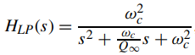

כאשר הפקטור Q נקרא "גורם הטיב" של המערכת. במסנני BUTTERWORTH מתקיים .

מסנני BP/BS ניתן לבטא בעזרת גורם הטיב וכתלות בתדר המרכזי ((:

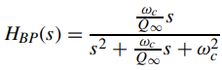

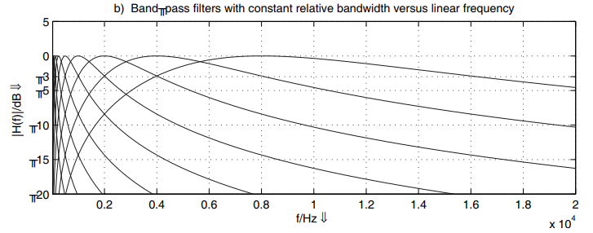כאשר במסננים אלו גורם הטיב מכיל בתוכו גם מידע על רוחב הפס היחסי: . במסננים בהם יחס זה (בין התדר המרכזי לרוחב הפס) **קבוע** נקראים מסנני constant-Q (באופן סלף אקספלנטורי למדי..). ניתן לראות דוגמא למשפחת פילטרים כזו כנגד סקאלה לינארית:

**5.3 Shelving Filters:**

הפילטר נועד "למשקל" תחומי תדר מסויימים, בעוד שהוא משאיר את שאר התחומים כמו שהם. פילטר זה, מטרתו לתת הגבר או הנחת לתחומי תדר נמוכים או גבוהים, באנלוגיה לLP\HP. את משוואות המסנן ניתן לבנות בעזרת LP\HP, כאשר נדרוש ששאר התדרים שהLP\HP "מאפס", כעת יעברו בלי עיבוד (כלומר: לחבר את המסנן במקביל עם מסנן ALL PASS). דוגמא למסנן LP מסוג זה מסדר ראשון:



כאשר H0 הוא קבוע המייצג הגבר DC. ייצוג נוסף למסנן הוא המשוואה הבאה:

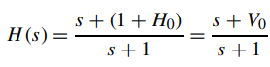

כאשר V0 גדול מאחד הפילטר מייצר "הגבר" לתחום התדר הרצוי. כאשר הפרמטר קטן מאחד, נוצר "הנחת" לתחום התדר. יחד עם זאת, פרמטר קטן מאחד משפיע על תדר הברך fc. אם נרצה לייצר הנחת בלי להשפיע על תדר הברך, נוכל לחשב את המסנן ה"מגביר" ולקחת את ההופכי לו:



דוגמא למסנן HP:

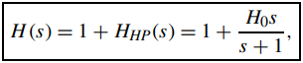

כאשר נתייחס ל"הגבר" ו"הנחת" באותו האופן כמו במקרה הקודם (ייצוג בעזרת הפרמטר V0):

(כאשר במקרה של HP, הפרמטר קובע את מידת ההגבר כאשר הפונקציה שואפת לאינסוף).

באותו האופן כמו במסנני LP\HP כאשר נרצה לקבל ירידות חדות יותר של פונקציית התמסורת, בקטעים שבין מעבר לקטעון, נוכל להשתמש במסננים מסדר גבוה יותר כבסיס לshelving filter. דוגמא למסנן מבוסס מסנן מסדר שני:

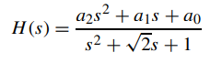

במקרה של מסנן "הגבר", ובהתחשב בכך שהפרמטר V0 קובע את מיקומו של האפס לאורך ציר סיגמה, ניתן לקבל ביטוי לאפסים והקטבים של המערכת:



ופונקצית התמסורת, עבור מסנן LP וכתלות בפרמטר תראה כך:

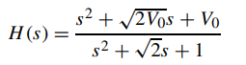

ובמקרה של HP:

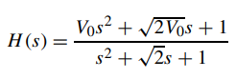

(בLP הפרמטר יהיה האיבר החופשי, ובHP הפרמטר יהיה המקדם של החזקה הגבוהה ביותר...)

**5.4 Peak Filters:**

סוג נוסף של מסנן המתוכנן לתת הגבר או הנחת לתחומי תדר ספציפיים, בעוד שאר התדרים נשארים בלא עיבוד. בניגוד למסננים בסעיף 5.3, הנותנים מענה לתחום "כללי" התואם לאיזורי תדר "גבוהים" או "נמוכים", מסנן זה יותר דומה לBP, ולכן BP יהיה התשתית שעליה נעבוד. בדומה למסננים מסעיף קודם, גם את מסנן זה ניישם ע"י שליחה של האות דרך נתיב ALL PASS, ובמקביל שליחה דרך נתיב BP, ונסכום את המוצא. כלומר:



נשתמש במשוואות BP מסדר שני וכתלות בגורם הטיב, כמו שתיארנו מוקדם יותר בחוברת זו. נקבל:

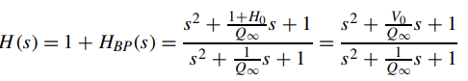

המקסימום של אמפליטודת תגובת התדר נקבע ע"י V0, רוחב הפס יחסי לגורם הטיב. מיקום האפסים של המערכת נקבע ע"י V0 וקטבי המערכת יתקרבו לציר jw עם הגדלת גורם הטיב (תזכרות: גורם הטיב הוא ביחס הפוך לרוחב הפס, ויחס ישר לתדר האמצעי fc).